

**Об утверждении схемы и порядка перевозки в общеобразовательные школы детей, проживающих в отдаленных населенных пунктах Аягозского района**

Постановление акимата Аягозского района области Абай от 17 июля 2024 года № 286. Зарегистрировано Департаментом юстиции области Абай 19 августа 2024 года № 313-18

      В соответствии с подпунктом 3-1) пункта 3 статьи 14 Закона Республики Казахстан "Об автомобильном транспорте", со статьей 27 Закона Республики Казахстан "О правовых актах", приказом исполняющего обязанности Министра по инвестициям и развитию Республики Казахстан от 26 марта 2015 года № 349 "Об утверждении Правил перевозок пассажиров и багажа автомобильным транспортом" (зарегистрировано в Реестре государственной регистрации нормативных правовых актов за № 11550) акимат Аягозского района ПОСТАНОВЛЯЕТ:

      1. Утвердить схему и порядок перевозки в общеобразовательные школы детей, проживающих в отдаленных населенных пунктах Аягозского района согласно приложениям 1, 2, 3, 4, 5, 6, 7, 8 к настоящему постановлению.

      2. Признать утратившим силу постановление акимата Аягозского района "Об утверждении схемы и порядка перевозки в общеобразовательные школы детей, проживающих в отдаленных населенных пунктах Аягозского района" от 23 июня 2017 года № 439 (зарегистрировано в Реестре государственной регистрации нормативных правовых актов под № 5127).

      3. Контроль за исполнением данного постановления возложить на заместителя акима Аягозского района О.Бекбаева.

      4. Настоящее постановление вводится в действие по истечении десяти календарных дней после дня его первого официального опубликования.

|  |
| --- |
| *Аким Аягозского района* |
|  | *Қ. Әділбай* |

|  |  |
| --- | --- |
|  | Приложение 1 к постановлению Акимата Аягозского района от 17 июля 2024 года № 286 |

**Порядок перевозки в общеобразовательные школы детей, проживающих в отдаленных населенных пунктах Аягозского района**

**Глава 1. Общие положения**

      1. Настоящий Порядок перевозки в общеобразовательные школы детей, проживающих в отдаленных населенных пунктах Аягозского района разработан в соответствии с приказом Министра внутренних дел Республики Казахстан от 30 июня 2023 года № 534 "Об утверждении Правил дорожного движения, Основных положений по допуску транспортных средств к эксплуатации, перечня оперативных и специальных служб, транспорт которых подлежит оборудованию специальными световыми и звуковыми сигналами и окраске по специальным цветографическим схемам", приказом исполняющего обязанности Министра по инвестициям и развитию Республики Казахстан от 26 марта 2015 года № 349 "Об утверждении Правил перевозок пассажиров и багажа автомобильным транспортом" и определяет порядок перевозки в общеобразовательные школы детей, проживающих в отдаленных населенных пунктах Аягозского района.

**Глава 2. Требования к автотранспортным средствам**

      2. Техническое состояние, объемы и сроки проведения технического обслуживания, оборудование автобусов, выделяемых для перевозки детей, должны отвечать требованиям Правил технической эксплуатации автотранспортных средств, утверждаемых уполномоченным органом, осуществляющим руководство в области автомобильного транспорта.

      3. Автобусы, предназначенные для перевозки детей, имеют не менее двух дверей, техническое состояние которых отвечает требованиям, установленным Правилами перевозок пассажиров и багажа автомобильным транспортом, утвержденными уполномоченным органом в области автомобильных перевозок, а также оборудованы:

      1) квадратными опознавательными знаками "Перевозка детей", которые должны быть установлены спереди и сзади автобуса;

      2) проблесковым маячком желтого цвета;

      3) двумя легкосъемными огнетушителями емкостью не менее двух литров каждый (один - в кабине водителя, другой - в пассажирском салоне автобуса);

      4) двумя аптечками первой помощи (автомобильными);

      5) двумя противооткатными упорами;

      6) знаком аварийной остановки;

      7) при следовании в колонне - информационной табличкой, с указанием места автобуса в колонне, которая устанавливается на лобовом стекле автобуса справа по ходу движения.

      4. Автобусы, используемые для перевозок детей должны иметь:

      1) двери пассажирского салона и аварийные люки, открывающиеся и закрывающиеся без каких-либо помех. Двери не должны иметь острых или далеко отстоящих от их поверхности выступов;

      2) крыша, аварийные люки и окна, которые в закрытом состоянии полностью предотвращают попадание атмосферных осадков в кабину водителя и пассажирский салон;

      3) прочно закрепленные поручни и сидения;

      4) чистые и без порывов обшивки сидений и спинок кресел для пассажиров;

      5) ровные, без выступающих или незакрепленных деталей, подножки и пол салона. Покрытие пола салона выполняется из сплошного материала без порывов;

      6) прозрачные стекла окон, очищенные от пыли, грязи, краски и иных предметов, снижающих видимость через них;

      7) пассажирский салон, отапливаемый в холодное и вентилируемый в жаркое время года, не загроможденный инструментом и запасными частями.

      5. Влажная уборка салонов автобусов проводится не менее одного раза в смену и по мере загрязнения с применением моющих и дезинфицирующих средств.

      6. Наружная мойка кузова проводится после окончания смены.

**Глава 3. Порядок перевозок детей**

      7. Общее количество перевозимых в автобусе детей и взрослых не превышает количество мест, оборудованных для сидения и установленных для данного транспортного средства.

      8. Перевозка групп детей автобусами в период с 22.00 до 06.00 часов, а также в условиях недостаточной видимости (туман, снегопад, дождь и др.) не допускается.

      При неблагоприятных изменениях дорожных или метеорологических условий, создающих угрозу безопасности перевозок, в случаях, предусмотренных действующими нормативными документами о временном прекращении движения автобусов, перевозчик отменяет рейс и немедленно проинформирует об этом заказчика.

      9. Перевозка детей автобусом в светлое время суток осуществляется с включенным ближним светом фар.

      10. При организации перевозок в учебные заведения перевозчик совместно с местными исполнительными органами и администрацией учебных заведений, определяет маршруты и рациональные места посадки и высадки детей.

      Площадки, отводимые для ожидающих автобус детей, должны быть достаточно большими, чтобы не допускать выхода детей на проезжую часть.

      Площадки имеют благоустроенные подходы и располагаются отдельно от остановочных пунктов маршрутов регулярных автомобильных перевозок пассажиров и багажа.

      Если перевозки детей осуществляются в темное время суток, то площадки должны иметь искусственное освещение.

      В осеннее-зимний период времени площадки должны очищаться от снега, льда, грязи.

      11. Заказчик перевозок детей в учебные заведения (далее - организации образования) регулярно (не реже одного раза в месяц) проверяет состояние мест посадки и высадки детей.

      12. Расписание движения автобусов согласовывается перевозчиком и организациями образования.

      При неблагоприятных изменениях дорожных условий, при иных обстоятельствах (ограничение движения, появление временных препятствий, при которых водитель не может ехать в соответствии с расписанием не повышая скорости), расписание корректируется в сторону снижения скорости (увеличения времени движения). Об изменении расписания перевозчик оповещает организации образования, которые принимают меры по своевременному оповещению детей.

      13. К перевозкам организованных групп детей допускаются дети не младше семи лет.

      Дети, не достигшие семилетнего возраста, могут быть допущены к поездке только при индивидуальном сопровождении работниками учреждения образования, а также родителями и лицами, их заменяющими.

      14. К поездке на автобусах не допускаются дети и взрослые сопровождающие:

      1) в возбужденном состоянии, которое приводит к нарушению мер безопасности;

      2) находящиеся под воздействием алкоголя, наркотических, психотропных и токсических веществ.

      15. Для перевозки детей допускаются водители:

      1) в возрасте не менее двадцати пяти лет, имеющие водительское удостоверение соответствующей категории и стаж работы водителем не менее пяти лет;

      2) имеющие непрерывный стаж работы в качестве водителя автобуса не менее трех последних лет;

      3) не имевшие в течение последнего года грубых нарушений трудовой дисциплины и Правил дорожного движения, утвержденных приказом Министра внутренних дел Республики Казахстан от 30 июня 2023 года № 534 "Об утверждении Правил дорожного движения, Основных положений по допуску транспортных средств к эксплуатации, перечня оперативных и специальных служб, транспорт которых подлежит оборудованию специальными световыми и звуковыми сигналами и окраске по специальным цветографическим схемам".

      16. Водителю автобуса при перевозке детей не позволяется:

      1) следовать со скоростью более 60 км/час;

      2) изменять маршрут следования;

      3) перевозить в салоне автобуса, в котором находятся дети, любой груз, багаж или инвентарь, кроме ручной клади и личных вещей детей;

      4) выходить из салона автобуса при наличии детей в автобусе, в том числе при посадке и высадке детей;

      5) при следовании в автомобильной колонне производить обгон впереди идущего автобуса;

      6) осуществлять движение автобуса задним ходом;

      7) покидать свое место или оставлять транспортное средство, если им не приняты меры, исключающие самопроизвольное движение транспортного средства или использование его в отсутствие водителя.

      17. Посадка детей в автобус производится после полной остановки автобуса на посадочной площадке под руководством сопровождающих и под наблюдением водителя.

      18. Движение автобуса с места посадки (высадки) водителю разрешается начинать только после сообщения сопровождающего об окончании посадки (высадки) и полного закрытия дверей автобуса.

      19. Сопровождающие обеспечивают надлежащий порядок среди детей во время посадки в автобус и высадки из него, при движении автобуса и во время остановок.

**Глава 4. Заключительные положения**

      20. Отношения по перевозкам в общеобразовательные школы детей, проживающих в отдаленных населенных пунктах Аягозского района, не урегулированные настоящим порядком, регулируются в соответствии с действующим законодательством Республики Казахстан.

|  |  |
| --- | --- |
|  | Приложение 2 к постановлению Акимата Аягозского района от 17 июля 2024 года № 286 |

**Схема перевозки учащихся из населенного пункта Старый Майлин и с улицы Р.Кошкарбаева города Аягоз в коммунальное государственное учреждение "Смешанная общеобразовательная средняя школа № 4"**

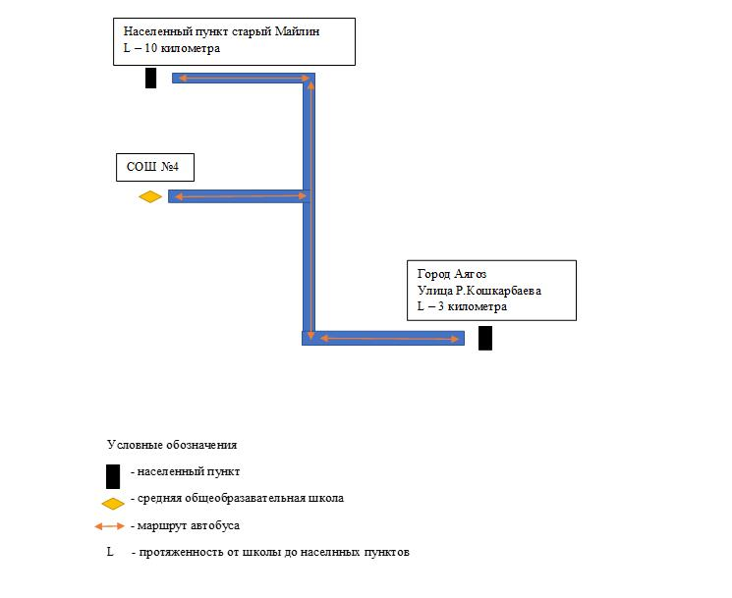

|  |  |
| --- | --- |
|  | Приложение 3 к постановлению Акимата Аягозского района от 17 июля 2024 года № 286 |

**Схема перевозки учащихся из населенного пункта Акклет в коммунальное государственное учреждение "Общеобразовательная средняя школа имени А.Кошкимбаевой"**

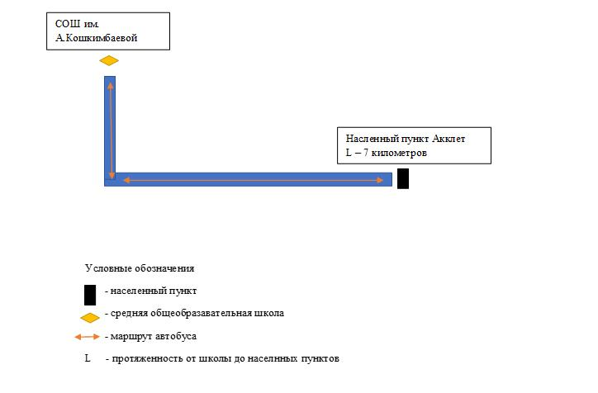

|  |  |
| --- | --- |
|  | Приложение 4 к постановлению Акимата Аягозского района от 17 июля 2024 года № 286 |

**Схема перевозки учащихся с улицы Тансарина села Баршатас, микрорайона ремонтно-технической станции в коммунальное государственное учреждение "Общеобразовательная средняя школа имени Оспанкула Менаякулы"**

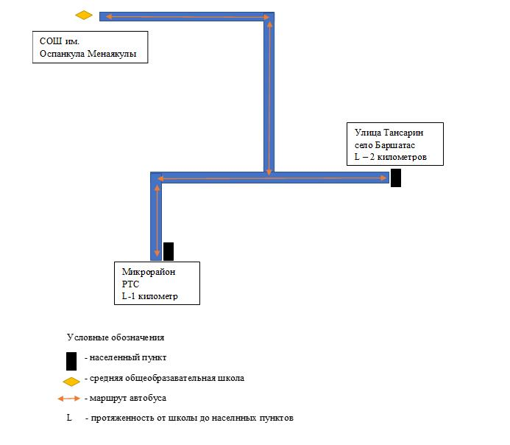

|  |  |
| --- | --- |
|  | Приложение 5 к постановлению Акимата Аягозского района от 17 июля 2024 года № 286 |

**Схема перевозки учащихся из населенных пунктов Карасу, старая Копа и фермы № 5 села Копа в коммунальное государственное учреждение "Средняя общеобразовательная школа имени С.Сейфуллина**

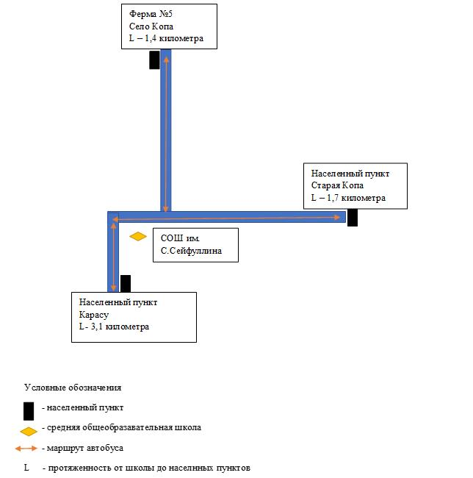

|  |  |
| --- | --- |
|  | Приложение 6 к постановлению Акимата Аягозского района от 17 июля 2024 года № 286 |

**Схема перевозки учащихся со станции Тансык в коммунальное государственное учреждение "Кызылкиянская общеобразовательная средняя школа имени К.Кадыржанова"**

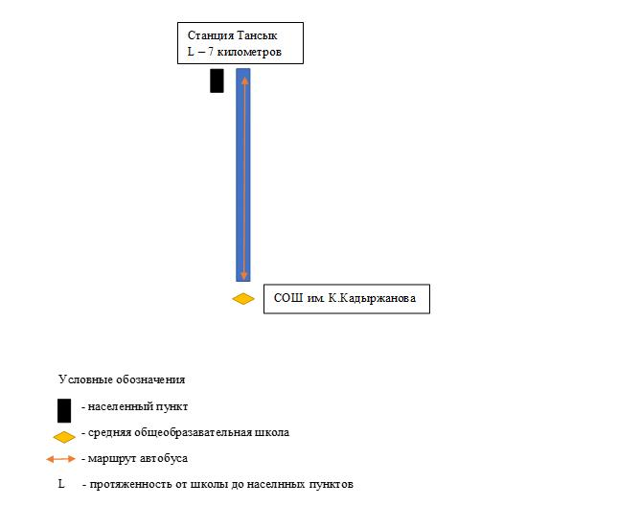

|  |  |
| --- | --- |
|  | Приложение 7 к постановлению Акимата Аягозского района от 17 июля 2024 года № 286 |

**Схема перевозки учащихся из населенного пункта Карабулак в коммунальное государственное учреждение "Акшаулинская общеобразовательная средняя школа № 1"**

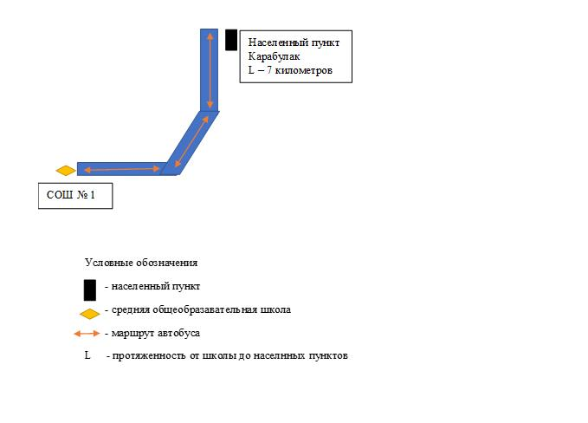

|  |  |
| --- | --- |
|  | Приложение 8 к постановлению Акимата Аягозского района от 17 июля 2024 года № 286 |

**Схема перевозки учащихся из населенного пункта Малтугель в коммунальное государственное учреждение "Общеобразовательная средняя школа Тарбагатайская"**

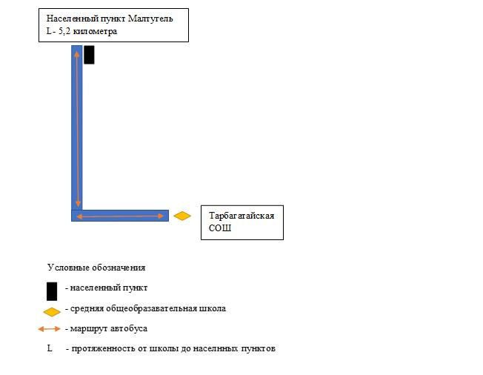

© 2012. РГП на ПХВ «Институт законодательства и правовой информации Республики Казахстан» Министерства юстиции Республики Казахстан